Годовой Отчет
о мероприятиях, проведенных в рамках деятельности АНО ЦСК «Благодать»
2020 год
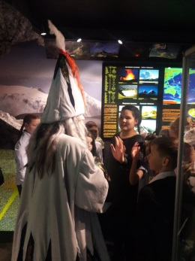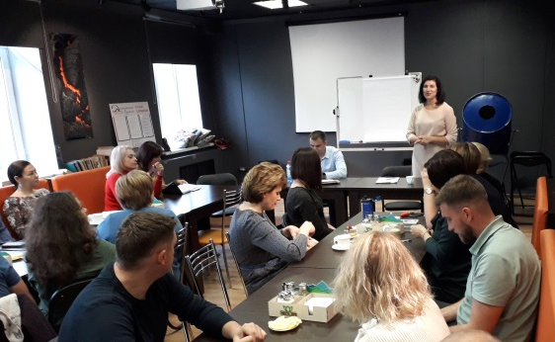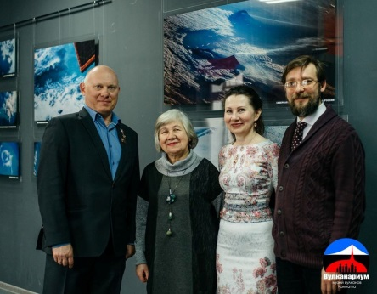
Январь 2020 | - Проведены новогодние развлекательные мероприятия «В гостях у Дедушки Вулкана и Лавушки»  - Организованы мастер-классы для детей «Новогодняя игрушка»  - Дважды прочитана научно-популярная лекция "Теория счастья", г. Петропавловск-Камчатский  - Проводятся бизнес-завтраки предпринимателей Камчатского отделения "Деловой России".  - Проведен музыкальный Джем.  - Начала работу Школа вкуса - кулинарные мастер-классы.  - Работает кружок естествознания.
Февраль 2020 | - Открыта выставка «Вулканы и космос. Соединяя миры» совместно с Московским музеем космонавтики.  - Организованы встречи жителей Камчатки с космонавтом Олегом Артемьевым.  - Начат проект «Теория счастья. Вопросы» - научные беседы на заданную тему по вопросам образования и науки.  - Запущена программа «Благоустройство Ключевской улицы» - Конкурс идей, на платформе 100городов.  - Приняли участие в празднике Берингия – 2020. Организована теплая палатка, фотозона, точка питания, VR-кинотеатр.  - Приняли участие в фестивале «Сказочная Камчатка», КВЦ.  - Проводятся еженедельные кулинарные мастер-классы «Школа вкуса».  - Приняли участие в фестивале мастер-классов «Зима с Бархатятами».

